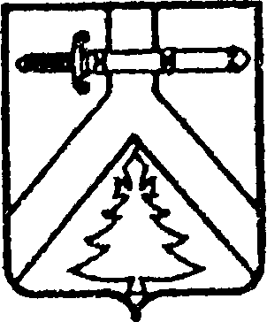

**АДМИНИСТРАЦИИ ИМИССКОГО СЕЛЬСОВЕТА**

**КУРАГИНСКОГО РАЙОНА КРАСНОЯРСКОГО КРАЯ**

**ПОСТАНОВЛЕНИЕ**

28.08.2019 с.Имисское №26-п

О внесении изменений в постановление от 11.12.2017 №57-п

Об отмене Постановления «Об утверждении Порядка применения взысканий, предусмотренных ст.ст. 14.1 и 15 Федерального закона "О муниципальной службе в Российской Федерации" за несоблюдение муниципальными служащими ограничений и запретов, требований о предотвращении или об урегулировании конфликта интересов и неисполнение обязанностей, установленных в целях противодействия коррупции»

В целях исключения коррупционных рисков при замещении должностей муниципальной службы в соответствии со ст. 27.1 Федерального закона от 02.03.2007 № 25-ФЗ "О муниципальной службе в Российской Федерации", руководствуясь статьей 46 [Устава](http://zakon.scli.ru/ru/legal_texts/act_municipal_education/printable.php?do4=document&id4=8ef33dbf-d2a3-465d-89ed-0d7ec719031f) Имисского сельсовета, ПОСТАНОВЛЯЮ:

1. Отменить Постановление Администрации сельсовета от 18.04.2018 №13-п «Об утверждении Порядка применения взысканий, предусмотренных ст.ст. 14.1 и 15 Федерального закона "О муниципальной службе в Российской Федерации" за несоблюдение муниципальными служащими ограничений и запретов, требований о предотвращении или об урегулировании конфликта интересов и неисполнение обязанностей, установленных в целях противодействия коррупции », как утратившего силу.

2 .Контроль за исполнением настоящего постановления оставляю за собой.

3. Постановление вступает в силу в день, следующий за днем его официального опубликования в газете «Имисские зори».

Глава сельсовета А.А.Зоткин